Großer Osterspaß für Kinder in den LINDA Apotheken

Zückt die Buntstifte und los geht’s: Malen, Basteln und Gewinnen – mit der LINDA Osteraktion

Köln, 14.03.2023 – Pünktlich zur Osterzeit bieten die LINDA Apotheken ihren kleinsten Kund:innen wieder eine kreative Mal- und Bastelaktion. Das Besondere: Es gibt einen kuscheligen Preis zu gewinnen und gleichzeitig die Möglichkeit, Gutes zu tun und schwerkranke Kinder zu unterstützen.

Ostereier suchen, mit den Liebsten Zeit verbringen und natürlich viel Schokolade naschen. Ostern ist eines der beliebtesten Feste im Jahr für Groß und Klein. Rund ein Drittel der Deutschen feiert Ostern laut einer YouGov-Umfrage von 2019 am liebsten im Kreise der Familie. Um die lange Wartezeit auf den Osterhasen vor allem für Kinder zu versüßen, bieten die LINDA Apotheken auch in diesem Jahr wieder eine tolle Osteraktion mit Mal- und Bastelvorlagen sowie einem spannenden Gewinnspiel.

Ein süßes Osterküken ist in diesem Jahr das Motiv der LINDA Malvorlagen. Ab dem 15. März 2023 können sie Eltern mit ihren Kindern in ihrer LINDA Apotheke vor Ort abholen. Wo sich diese befindet, lässt sich ganz einfach über den Apothekenfinder auf linda.de heraussuchen. Dort stehen auch zusätzlich die Malvorlagen unter der Rubrik „LINDA. HILFT.“ zum Download bereit.

Die Vorlagen lassen sich nach Lust und Laune bunt gestalten, ganz leicht aus dem Bogen ausschneiden und passend zu einem bunten Osterfest dekorativ ins Fenster oder an die Wand hängen. Wer ein Foto von seinem selbstgestalteten Osterküken schießt und dieses per E-Mail an gewinnspiel@linda.de schickt, sichert sich die Chance auf einen tollen Gewinn. Unter allen Teilnehmenden verlost LINDA zehn kuschelige Stofftier-Küken. Einsendeschluss ist der 10. April 2023.

Mit der LINDA Osteraktion: Unterstützung schwerkranker Kinder

Mit der Mal- und Bastelvorlage können LINDA Kund:innen nicht nur kreativ sein, Spaß haben und gewinnen, sondern gleichzeitig Gutes tun. Denn auf jedem Malbogen befindet sich ein Hinweis auf die bedeutsame Arbeit des Bundesverbands Kinderhospiz e. V. (BVKH), inklusive Spendeninformationen.

Der Verband setzt sich für rund 50.000 lebensverkürzend erkrankte Kinder und Jugendliche in Deutschland ein, um ihnen und ihren Familien das schwere Schicksal bestmöglich zu erleichtern.

Die Unterstützung des BVKH ist für die LINDA Apotheken schon seit einigen Jahren eine Herzensangelegenheit. Das zeigt sich immer wieder in verschiedenen Aktionen, die über das ganze Jahr verteilt stattfinden – ob zu Weihnachten, dem Tag der Kinderhospizarbeit, dem Kinderlebenslauf oder eben zum Osterfest.
> ZU LINDA APOTHEKEN/LINDA AG
Das Prinzip ist einfach: Apotheker:innen haben sich zusammengeschlossen, um ihren Beruf mit der eigenen Apotheke vor Ort unter der gemeinsamen Dachmarke LINDA Apotheken auszuüben. LINDA ist die deutschlandweit bekannteste Premium-Apothekendachmarke selbstständiger Apotheker:innen und Marktführer in ihrem Segment¹. Das HANDELSBLATT vergab im Ranking »Deutschlands Beste Händler 2022« in der Kategorie Apothekenkooperationen den 1. Platz an die LINDA Apotheken². Die LINDA Apotheken verfügen über eine ausgezeichnete Service-Qualität³ und überzeugen durch eine herausragende Kundenzufriedenheit⁴. Auch BILD attestierte den LINDA Apotheken höchsten Kundennutzen mit dem Siegel »Deutschlands Kundenkönig 2022« in der Kategorie Apotheken⁵. LINDA gewann den »Apotheken-Kooperationspreis 2021« (Coop-Study) für die beste Umsetzung von Kooperationsvorgaben⁶ und die LINDA eigene Kampagne zum Thema eRezept wurde ebenfalls 2021 mit dem »VISION.A Award« in Silber ausgezeichnet⁷. Der 1. Platz beim »App Award 2021« in der Kategorie Apothekenkooperationen beweist zudem, dass die LINDA Apotheken auch digital sehr gut aufgestellt sind⁸. Eigentümerin der Dachmarke LINDA Apotheken ist die LINDA AG, die sich dafür einsetzt, dass sich die selbstständigen inhaber*innengeführten Apotheken zukunftsorientiert positionieren und ihre Eigenständigkeit und Unabhängigkeit bewahren. Sitz der LINDA AG ist Köln.

¹Auszeichnung zur »Marke des Jahrhunderts« in der Produktgattung Apotheke, Markenpreis des Verlags Deutsche Standards Editionen GmbH, 2022; ²Platz 1 bei der Studie »Deutschlands Beste Händler 2022« in der Kategorie Apothekenkooperationen, Service Value GmbH und HANDELSBLATT, 2022; ³Nr. 1 der Apothekenkooperationen, Studie »Service-Champions im erlebten Kundenservice«, Service Value GmbH und DIE WELT, 2022; ⁴Prädikat »Herausragende Kundenzufriedenheit« beim »Deutschen Kunden-Award 2021/22«, DtGV (Deutsche Gesellschaft für Verbraucherstudien mbH); ⁵Prädikat »Höchster Kundennutzen« bei der Auszeichnung »Deutschlands Kundenkönig« in der Kategorie Apotheken, Service Value GmbH und BILD Siegel, 2022; ⁶Auszeichnung »Beste Umsetzung von Kooperationsvorgaben«, Coop-Study, IQVIA/AMI, 2021; ⁷Silberauszeichnung »VISION.A-Award« in der Kategorie »Beste Kampagne«, VISION.A – Die Digitalkonferenz von apotheke adhoc und NOVENTI, 2021; ⁸Platz 1 beim »App Award 2021« in der Kategorie Apothekenkooperationen, DtGV (Deutsche Gesellschaft f. Verbraucherstudien), 2021.

> KONTAKT

LINDA AG t 0 22 36. 8 48 78 - 74
Vanessa Tscholl e tscholl@linda-ag.de
Leitung Marketing & Kommunikation > linda.de
Emil-Hoffmann-Straße 1a > facebook.com/LINDA.Apotheken
50996 Köln > app.linda.de

> BILDMATERIAL

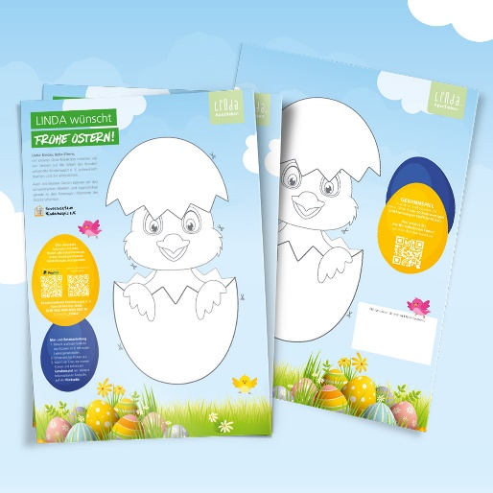
Bild 1
Quelle: LINDA Apotheken / LINDA AG

Bildunterschrift:
Malen, kreativ sein und Gutes tun: Ab dem 15. März 2023 mit der LINDA Osteraktion.

